Tillsynsbegäran – information om höga naturvärden i avverkningsanmälan A 56879-2023 i Söderköpings kommun
Denna tillsynsbegäran behandlar höga naturvärden i avverkningsanmälan A 56879-2023 i Söderköpings kommun som inkom 2023-11-14 och omfattar 1,0 ha.
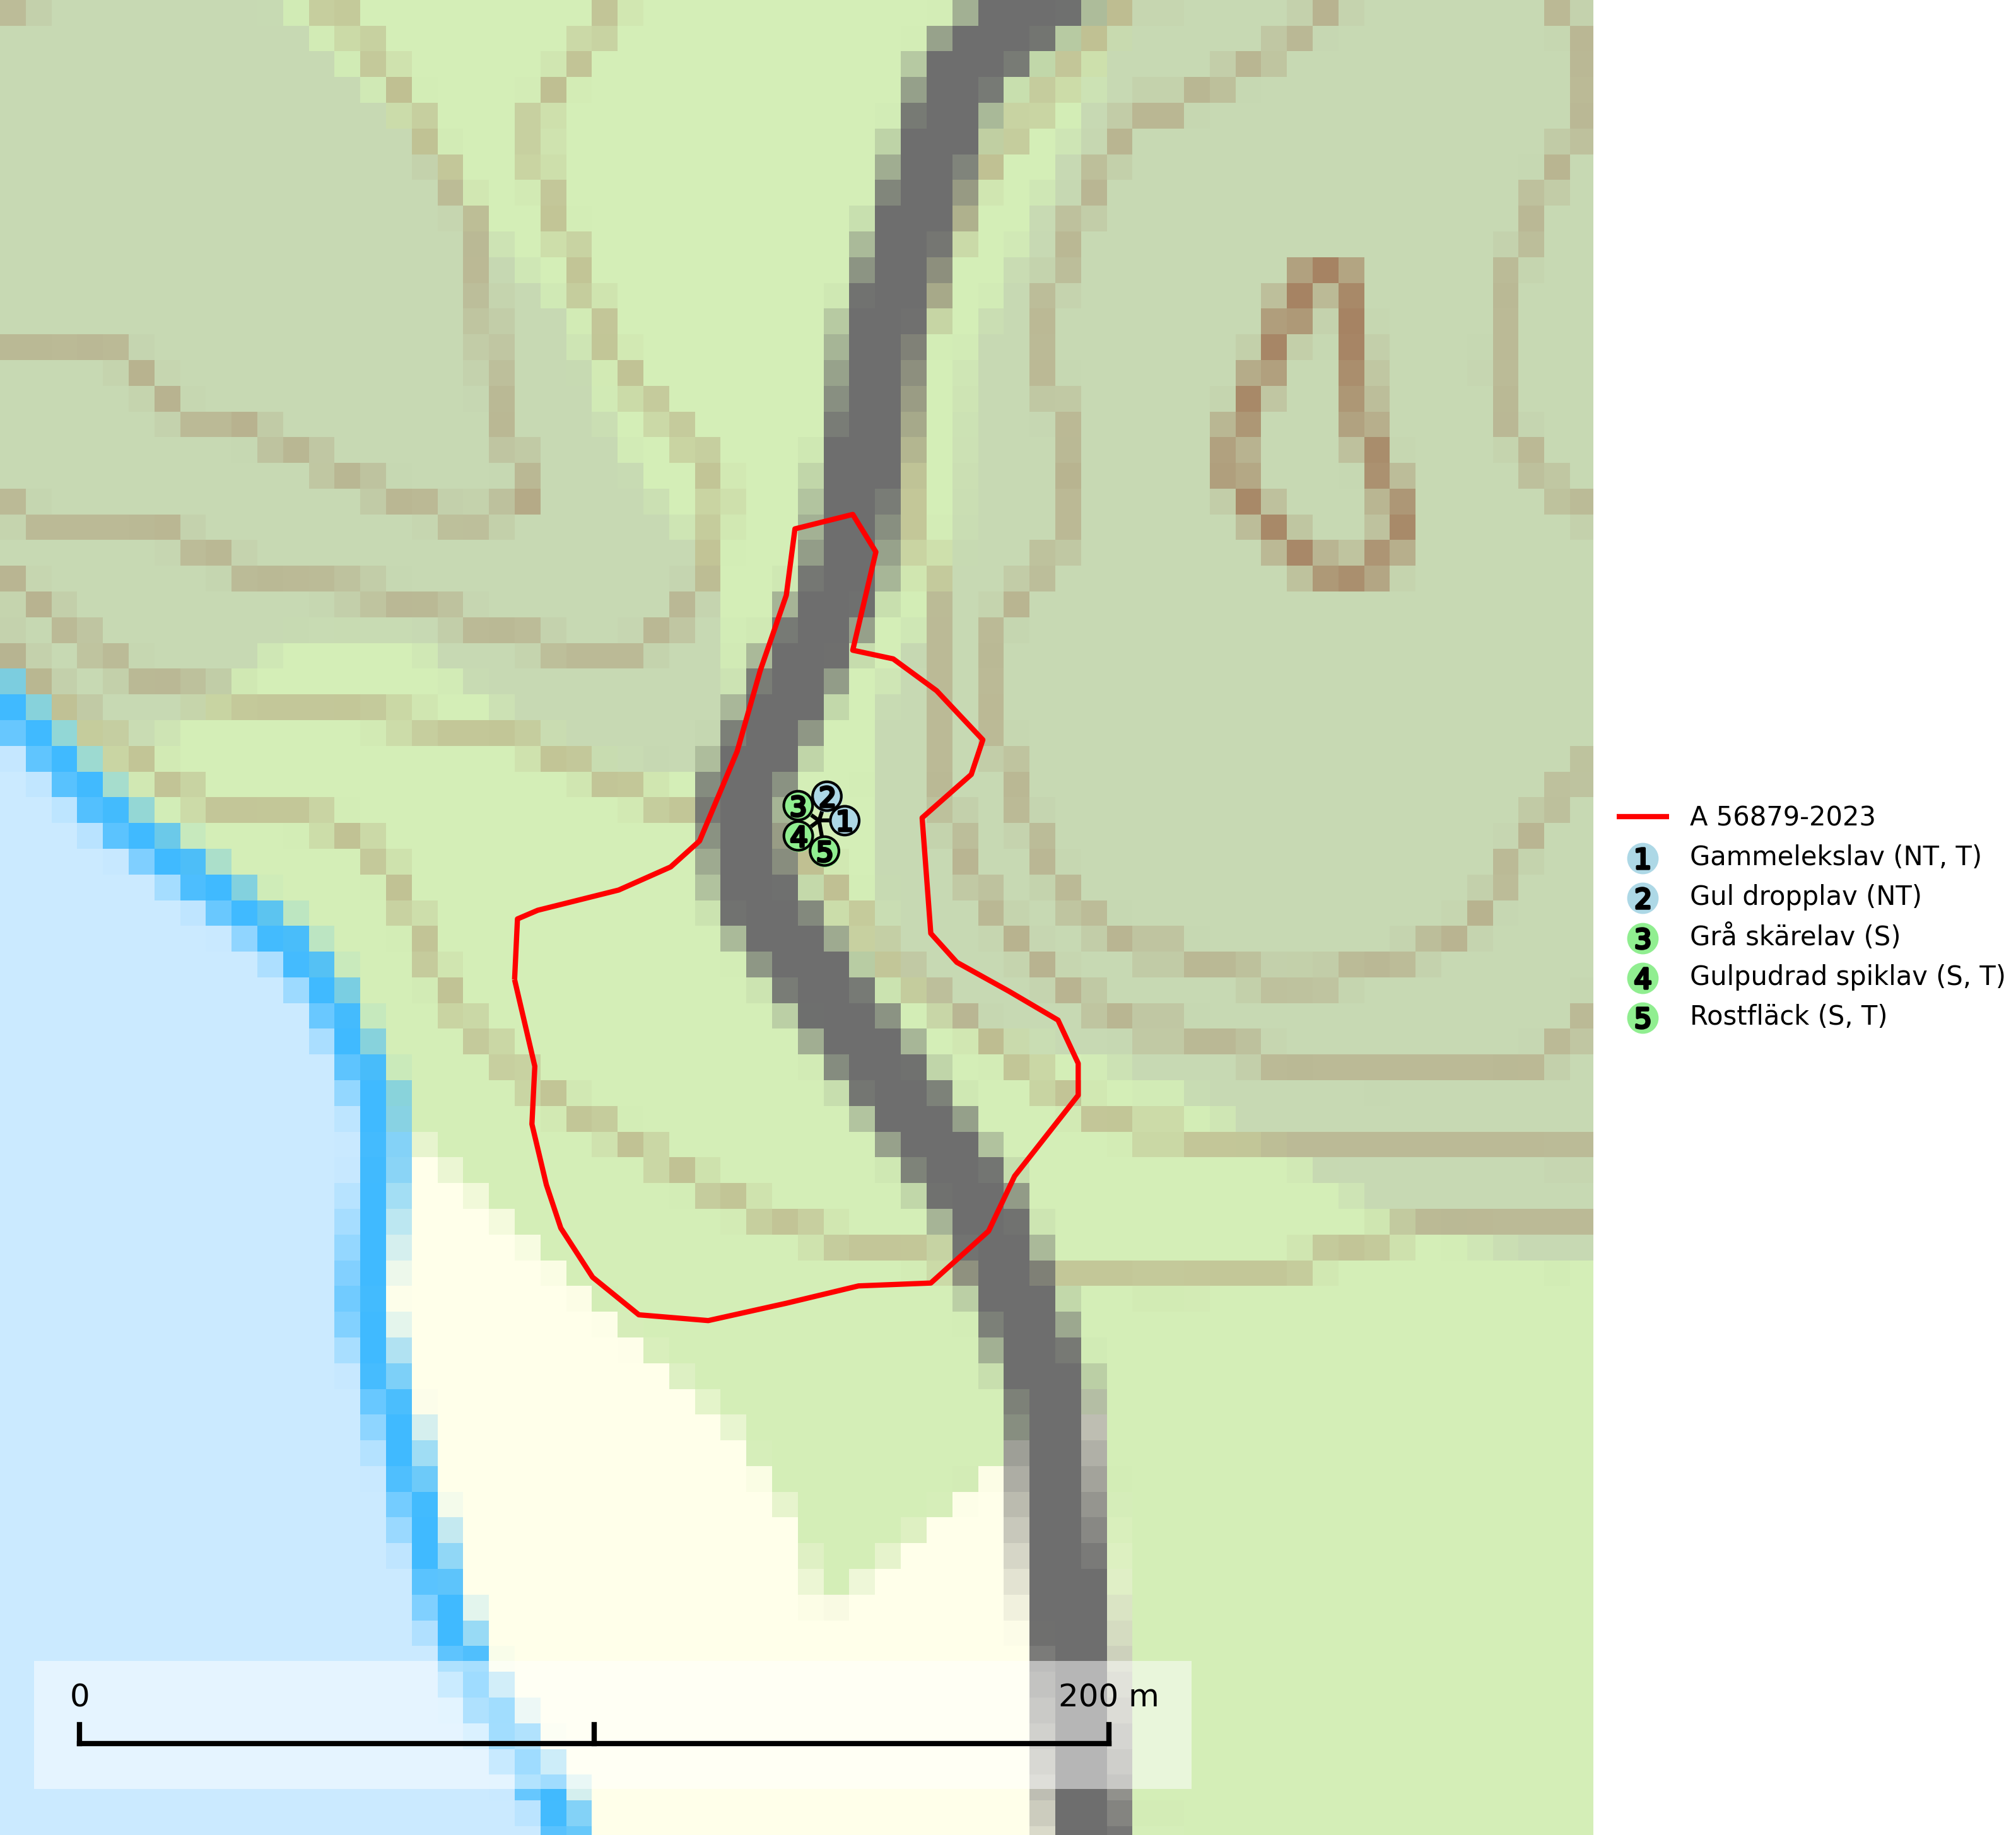
Figur 1. Fyndplatser för naturvårdsarter i avverkningsanmälan. Markörer utan svart kant är placerade på fyndplatsen. Markörer med svart kant är placerade vid sidan av fyndplatsen har ett svart streck som visar fyndplatsens exakta position. Kartans mittpunktskoordinat är N 6471393, E 603858 i SWEREF 99 TM.
I avverkningsanmälan finns fynd av 5 naturvårdsarter, varav 2 är rödlistade, 3 är typiska (T) och 3 är signalarter (S): gammelekslav (NT, T), gul dropplav (NT), grå skärelav (S), gulpudrad spiklav (S, T) och rostfläck (S, T). Se Figur 1.

Tillsynsbegäran
Vi begär härmed att Skogsstyrelsen fattar beslut enligt miljöbalken som säkerställer att skogens höga naturvärden bevaras samt att EU-lagstiftning efterlevs och att artskyddsbrott förhindras.
Vi önskar även ta del av de ställningstaganden och beslut som myndigheten meddelar till följd av aktuell avverkningsanmälan och föreningens inlaga (se 34 § förvaltningslagen).

Naturvårdsarter och fridlysta arter
Nedan följer beskrivningar av de naturvårdsarter och fridlysta arter som har sina livsmiljöer och växtplatser i den avverkningsanmälda skogen. De påträffade naturvårdsarterna är ett tydligt kvitto på att det rör sig om en skog med höga naturvärden.
Gammelekslav (NT) är en mycket exklusiv lav som växer på grova ekar i halvöppet läge med hög luftfuktighet. Lämpliga ekar nyskapas i mycket begränsad omfattning. Arten är placerad högst upp i Skogsstyrelsens värdepyramid för bedömning av skog med höga naturvärden. Håll öppet kring ekjättarnas ömtåliga och konkurrenskänsliga kronor. Särskilt rika lokaler med gammelekslav måste skyddas. Gammelekslav är typisk art för 9160 Näringsrik ekskog och 9070 Trädklädd betesmark (SLU Artdatabanken, 2024; Nitare & Skogsstyrelsen, 2019).
Gul dropplav (NT) växer praktiskt taget enbart på gamla, grova ekar i öppna till halvöppna miljöer som glesa ekhagar och lövängar. Antalet gamla grova ekar har minskat och det är viktigt att hålla öppet kring stammar och kronor på grova ekar (SLU Artdatabanken, 2024).
Grå skärelav växer på barken av mycket gamla och grova jätteekar i halvöppet eller öppet läge. Sverige har ett stort internationellt ansvar att bevara dessa grova ekjättar och det är viktigt att hålla öppet kring deras konkurrenskänsliga kronor. Arten följs ofta av ett stort antal rödlistade lavar varför särskilt rika lokaler med grå skärelav bör skyddas. Grå skärelav är typisk art för 9070 Trädklädd betesmark och 6530 Lövängar (SLU Artdatabanken, 2024; Nitare & Skogsstyrelsen, 2019).
Gulpudrad spiklav är en av de viktigaste karaktärsarterna för gamla grova ekar. Den har högt signalvärde och visar på jätteekar som ofta har en rik flora av andra sällsynta lavar. Förekomster på andra substrat än ek visar också på skyddsvärda trädbestånd. Gulpudrad spiklav är typisk art för 9070 Trädklädd betesmark och 9160 Näringsrik ekskog (Nitare & Skogsstyrelsen, 2019; SLU Artdatabanken, 2025).
Rostfläck signalerar framför allt höga naturvärden i östra Sverige samt norr om den naturliga norrlandsgränsen. Arten indikerar här skogsmiljöer som under lång tid haft ett konstant fuktigt mikroklimat. Rika förekomster i Norrland visar sannolikt på bestånd med långvarig kontinuitet av gamla träd. När laven påträffas i alkärr signalerar den höga naturvärden inom hela sitt utbredningsområde. Rostfläck är typisk art för 9190 Näringsfattig ekskog (Nitare & Skogsstyrelsen, 2019; SLU Artdatabanken, 2025).

